* 1. **营业厅业务员填写装车单界面**
     1. 导航设计

针对营业厅业务员填写装车单任务，可以设计下列独立界面或组件

查询快递信息：独输入想要查询的快递单号，一个独立组件

快递单号输入错误提示：一个独立界面

快递信息显示：显示填写到达单需要的快递信息，一个独立组件

清空：清空所填信息，一个独立组件

清空失败提示：一个独立界面

保存草稿：一个独立组件

保存失败提示：一个独立界面

输入到达单信息：一个独立组件

更改营业厅编号：一个独立组件

更改失败提示：一个独立界面

更改装车时间：一个独立组件

更改失败提示：一个独立界面

此部分内容结构如下：

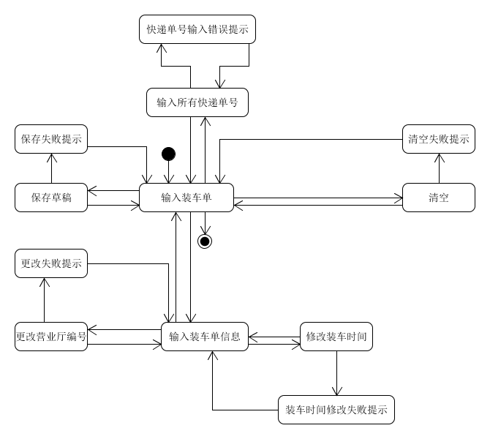

* + 1. 界面设计与原型化

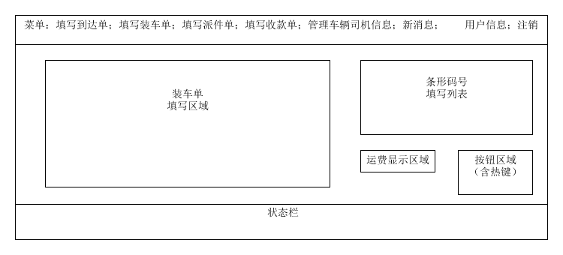

营业厅业务员填写装车单界面设计

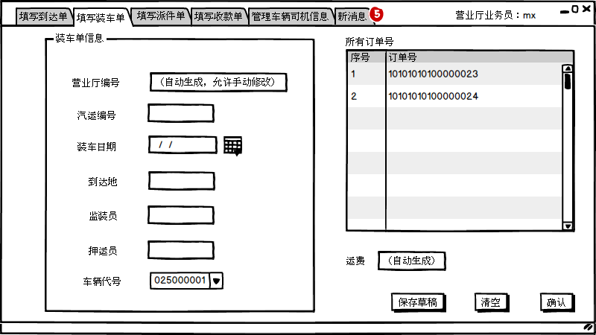

营业厅业务员填写装车单原型化主页面